臺北市立松山高中 99學年度第二學期 第二次段考 高二社會組 數學科試題
- 是非題（每題4分，共20分）
※ 說明：如果底線的方法數正確請打○；錯誤打x後並將修正的方法填入答案格, 不必算出答案
1. 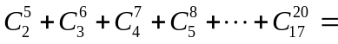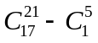。
2. 將6位轉組生平均分配到甲、乙、丙3個班級的方法數為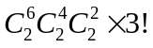。
3. 小米畢旅前上賣場採購零食，架上有7種不同廠牌的餅乾以及5種不同廠牌的泡麵，各只有一包，受限於經費只能購買5包，若餅乾、泡麵各至少2包，有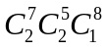種選法。
4. 五個男生四個女生排成一列，討論女生全不相鄰的方法數：用男生把女生隔開，所以男女男女男女男女男，又男生可以互換位子排法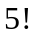，女生也可以交換位子排法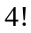，故得方法數為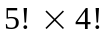。
5.大樂透彩從1~49個號碼開出6個號碼，必須至少選中3個才有中獎。已知阿松購買第一期大樂透彩且沒中獎：那麼他有可能是在沒開出的43個號碼中，選中4個、5個或6個，所以阿松購買的號碼可能情況共有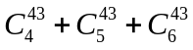種。

- 多選題（每題5分，共10分）（每題錯一個選項得3分，錯二個選項以上沒得分）
1. 數學科測驗的選填題中，可填的選項計有『,,0,1,2,3,4,5,6,7,8,9』等12種，若答案為分數格式（即不為整數情形），一定要化成最簡分數，試問下列敘述何者正確？（假分數或根號裡為完全平方者，視為合理的填法）
(1) 若答案為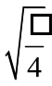，所有可能的填法為5種 (2) 若答案為 □ 者，所有可能的填法為10種
(3) 若答案為 □□，所有可能的填法為90種 (4) 答案為者，所有可能的填法為90種
(5) 若答案為 者，所有可能的填法為46種。
2. 職棒甲、乙兩隊舉行最後的決賽，約定先勝4場者贏。今已賽完3場，戰績是甲隊2勝1敗，針對接下來的比賽（比賽沒有和局），試問下列敘述何者正確？
(1) 最少要再比2場兩隊才能分出輸贏 (2) 最多還要再比5場兩隊才能分出輸贏 (3) 甲隊再三場比賽就贏的情形有2種 (4) 甲隊贏球的情況共有6種 (5) 乙隊贏球的情況有4種。

- 填充題（每格5分，共60分）
※ 注意：答案均須計算出最後數字，不能以C、P、H、階乘、次方等表示，否則不予計分。
1. 實數中，設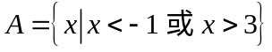，且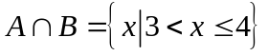，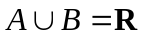，求集合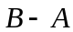中元素為整數的有幾個？____________

2. 在1到150的自然數中，是2或3的倍數，但不是5的倍數有_________個。
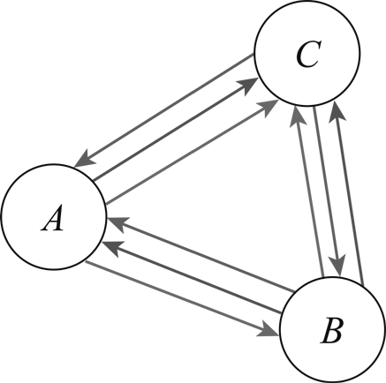
3. 兒童樂園有A, B, C三區，各區之間有三線單向電聯車供遊客搭乘，如右圖所示。
某旅客從A區出發，欲玩完另外兩區後，再返回A區。若該旅客手中只有
三張單程車票，試問共有多少種不同的乘車方式？_______

4. 有一個兩列三行的表格如右圖。在六個空格中分別填入數字1、2、3
4、5、6（不得重複），則1、2這兩個數字不在同一行且不在同一列
的方法有__________種。

5. 有一位醉漢喝醉後走路，不是前進2步就是後退1步。這天這醉漢喝醉後走路回家，走了四次後發現他比原先開始走的位置前進了2步，則這醉漢走到此位置時共有_______種不同的走法。
6. 一條路上共有9個路燈，為響應節能減碳節約用電，擬關閉其中3個，要求兩端的路燈不能關閉，且任意兩個相鄰的路燈不能同時關閉，那麼關閉路燈的方法總數為________種。
7. 連續丟擲一骰子4次, 將出現的點數依序寫成四位數字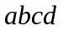,則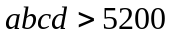的情形共有_____種.
8. 將10枝相同的筆全部放入編號為1、2和3的抽屜裡，使得放入每個抽屜的筆之個數不小於該抽屜的編號，問有幾種放法？____________
9. 從8名糾察隊員中選派4名分別去執行4項不同的任務（每項任務一人），8人中的甲和乙不能同時被選派，而甲和丙只能同時被選派或同時不被選派，問共有幾種選派方法？____________
10. 甲、乙、丙、丁、戊、己、庚、辛8位老師在餐廳圍坐一圓桌吃飯，若甲乙想相對而坐, 且丙丁要坐一起，而戊己要分開，則共有幾種坐法？
11. 遊樂園裡，勇氣、小群和好友們共6人，要挑戰全台最大的摩天輪。現在有三個不同的車廂（限坐4人）讓他們選擇，但勇氣特別害怕，一定要小群陪他，則他們有_________種搭乘的方式。
12. 將七個可能是1或 -1的數排成一列，要求由左至右逐項相加時，都不可以出現負值，試問有多少種排法？__________

- 計算題（每題10分）
1. 小花想從電話號碼0800-092-888的十個數字中，選出4個數字來排成一組密碼，請問她可以排出多少種不同的密碼？

臺北市立松山高中 99學年度第二學期 第二次段考 高二社會組 數學科答案卷
二年____班____號 姓名__________
一、 是非題：20 % ※ 對的打○，錯的打x後將修正的答案寫至下方空格，不必算出答案 ※
對錯 | 1 | 2 | 3 | 4 | 5
修正
二、 選擇題：10 %（每題錯一個選項得3分，錯二個選項以上沒得分）
1 | 2
三、 填充題：60 % ※ 注意：每一題的答案均須乘開 ※
1 | 2 | 3 | 4
5 | 6 | 7 | 8
9 | 10 | 11 | 12

四、 計算題：10 %
1.
臺北市立松山高中 99學年度第二學期 第二次段考 高二社會組 數學科答案卷
二年____班____號 姓名__________
一、 是非題：20 % （每題4分；判斷正確給2分，訂正正確再給2分）※不必算出答案※
對錯 | (1) ○ | (2) x | (3) x | (4) x | (5) x
修正 |  | 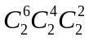  = 90 | 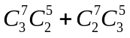  = 560 | 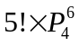  = 43200 | 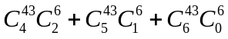
二、 選擇題：10 %（每題5分；錯一個選項得3分，錯二個選項以上沒得分）
1 | 2
125 | 1345
三、 填充題：60 % （每題5分）※ 注意：每一題的答案均須乘開 ※
1 | 2 | 3 | 4
5 | 80 | 6 | 288
5 | 6 | 7 | 8
6 | 10 | 396 | 15
9 | 10 | 11 | 12
600 | 128 | 216 | 35

四、 計算題：10 %
1. （組合數寫對給5分(每個1分)；排列數寫對再給5分）

四同 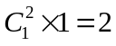
三同一異 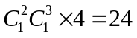
二同二同 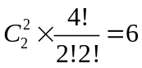
二同二異 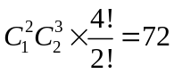
全異 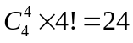 答：共有128種不同密碼

